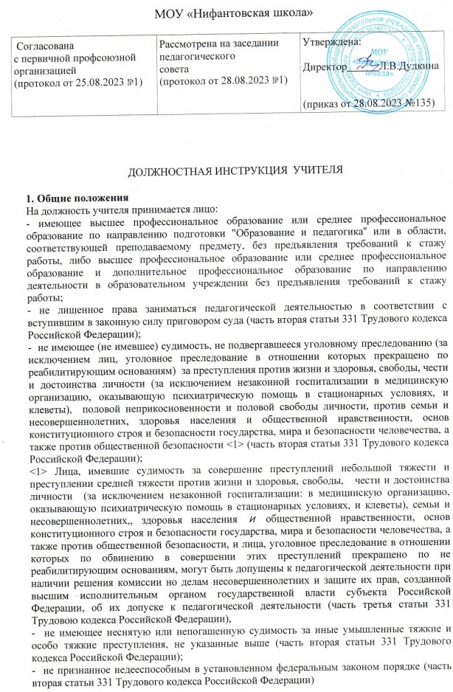
2. Функции учителя:
2.1. Обучение и воспитание обучающихся с учётом их психолого-физиологических особенностей и специфики преподаваемого предмета в соответствии с Федеральными стандартами и программами.
2.2. Обеспечение охраны жизни и здоровья обучающихся во время образовательного процесса.

3. Должностные обязанности:
Учитель исполняет следующие обязанности;
3.1. Осуществляет обучение и воспитание обучающихся с учетом их психолого-физиологических особенностей и специфики преподаваемого предмета, способствует формированию общей культуры личности, социализации, осознанного выбора и освоения образовательных программ, используя разнообразные формы, приемы, методы и средства обучения, в том числе по индивидуальным учебным планам, ускоренным курсам в рамках федеральных государственных образовательных стандартов, современные образовательные технологии, включая информационные, а также цифровые образовательные ресурсы.
3.2. Обоснованно выбирает программы и учебно-методическое обеспечение, включая цифровые образовательные ресурсы.
3.3. Проводит учебные занятия, опираясь на достижения в области педагогической и психологической наук, возрастной психологии и школьной гигиены, а также современных информационных технологий и методик обучения.
3.4. Планирует и осуществляет учебный процесс в соответствии с образовательной программой образовательного учреждения, разрабатывает рабочую программу по предмету, курсу на основе примерных основных общеобразовательных программ и обеспечивает ее выполнение, организуя и поддерживая разнообразные виды деятельности обучающихся, ориентируясь на личность обучающегося, развитие его мотиваций, познавательных интересов, способностей, организует самостоятельную деятельность обучающихся, в том числе исследовательскую, реализует проблемное обучение, осуществляет связь обучения по предмету (курсу, программе) с практикой, обсуждает с обучающимися актуальные события современности.
3.5. Обеспечивает достижение и подтверждение обучающимися уровней образования (образовательных цензов).
3.6.Оценивает эффективность и результаты обучения обучающихся но предмету (курсу, программе), учитывая освоение знаний, овладение умениями, развитие опыта творческой деятельности, познавательного интереса обучающихся, используя компьютерные технологии, в т.ч., текстовые редакторы и электронные таблицы, в своей деятельности.
3.7. Соблюдает права и свободы обучающихся, поддерживает учебную дисциплину, режим, посещения занятий, уважая человеческое достоинство, честь и репутацию обучающихся,
3.8. Осуществляет контрольно-оценочную деятельность в образовательном процессе с использованием современных способов оценивания в условиях информационно- коммуникационных технологий, (ведение электронных форм документации, в том числе электронного журнала и дневников обучающихся).
3.9. Вносит предложения по совершенствованию образовательного процесса в образовательном учреждении.
3.10. Участвует в деятельности педагогического и иных советов образовательного учреждения, а также в деятельности методических, объединений и других формах методической работы,
3.11. Обеспечивает охрану жизни и здоровья обучающихся во время образовательного процесса.
3.12. Осуществляет связь с родителями (лицами, их заменяющими).
3.13. Выполняет правила по охране труда и пожарной безопасности.
4. Учитель должен знать:
приоритетные направления развития образовательной системы Российской Федерации; законы и иные нормативные правовые акты, регламентирующие образовательную деятельность;
Конвенцию о правах ребенка;
основы общетеоретических дисциплин в объеме, необходимом для решения педагогических, научно-методических и организационно-управленческих задач; педагогику, психологию, возрастную физиологию;
школьную гигиену;
методику преподавания предмета;
программы и учебники по преподаваемому предмету;
методику воспитательной работы;
требования к оснащению и оборудованию учебных кабинетов и подсобных помещений к ним;
средства обучения и их дидактические возможности;
основы научной организации труда;
нормативные документы по вопросам обучения и воспитания детей и молодежи;
теорию и методы управления образовательными системами;
современные педагогические технологии продуктивного, дифференцированного обучения, реализации компетентностного подхода, развивающего обучения;
методы убеждения, аргументации своей позиции, установления контактов с обучающимися разного возраста, их родителями (лицами, их заменяющими), коллегами по работе;
технологии диагностики причин конфликтных ситуаций, их профилактики и разрешения; основы экологии, экономики, социологии;
трудовое законодательство;
основы работы с текстовыми редакторами, электронными таблицами, электронной почтой и браузерами, мультимедийным оборудованием;
правила внутреннего трудового распорядка образовательного учреждения;
правила по охране труда и пожарной безопасности.

5. Права и свободы учителя, гарантии их реализации определяются статьёй 47 ФЗ “Об образовании в РФ”.

6. Обязанности и ответственность учителя определяются статьёй 48 ФЗ “Об образовании в РФ”.
7. Перечень документации, подготовка которой осуществляется учителем при реализации основных общеобразовательных программ, определяется Приказом Министерства Просвещения РФ от 21.07.2022 № 582 “Об утверждении перечня документации, подготовка которой осуществляется педагогическими работниками при реализации основных общеобразовательных программ” и включает в себя:
- Рабочую программу учебного предмета, учебного курса (в том числе внеурочной деятельности), учебного модуля;
- Журнал учёта успеваемости;
- Журнал внеурочной деятельности (для педагогических работников, осуществляющих внеурочную деятельность);
- План воспитательной работы (для педагогических работников, осуществляющих функции классного руководства);
- Характеристику на обучающегося (по запросу).

7. Заключительные положения:
7.1. Настоящая должностная инструкция разработана на основе квалификационной характеристики должности "Учитель" (Единый квалификационный справочник должностей руководителей, специалистов и служащих, раздел "Квалификационные характеристики должностей работников образования", утверждЁнный Приказом Минздрав соцразвития России от 26.08.2010 N761н).
7.2.Ознакомление работника с настоящей должностной инструкцией осуществляется при приёме на работу (до подписания трудового договора) и (или) при вступлении настоящей инструкции в силу.
Факт ознакомления работника с настоящей должностной инструкцией подтверждается
___________________________________________________________________________
(Подписью в листе ознакомления, являющемся неотъемлемой частью настоящей инструкции (в журнале ознакомления с должностными инструкциями);в экземпляре должностной инструкции, хранящемся у работодателя; иным способом)

